http://www.yeepay.com/article/Recruit/social/queryArticle/5469b6ee03e6d3df10ef0d12

题目简介：该题目不是要求写一个2048游戏，而是模拟玩家身份，写一个玩2048游戏的智能算法
算法要求：
写一个JAVA类，实现com.yeepay.challenge.game2048.GamePlayer接口（接口类请下载附件game2048.jar）
类名要求：com.yeepay.challenge.game2048.答题者姓名全拼.PlayerImpl.java
可以有其他辅助类或者配置文件，但是都必须放在“com.yeepay.challenge.game2048.答题者姓名全拼”这个包下

需要实现的方法：public String play(int[][] gameData);

该方法传入参数为游戏棋盘数据，一个4x4的矩阵，用int二维数组表示
例如{{0,0,0,4},{0,0,0,0},{0,0,0,0},{0,2,0,2}}表示如下棋盘
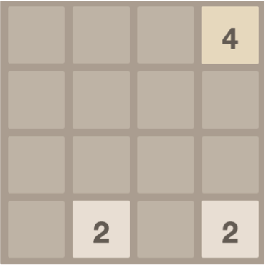
方法返回值为字符串表示滑动方向，必须是以下四个字符之一: U D L R

该JAVA类模拟玩家的身份，每次根据棋盘的数据决定一个移动方向
该JAVA类需要有一个不带参数的构造方法，游戏的主体程序（附件game2048.jar）会生成棋盘数据，构造一个该JAVA类的实例，并循环调用play方法进行游戏，直到结束。

附加说明：
答题者可以下载主体程序（附件game2048.jar）来测试自己的AI算法，使用方式如下：

1.把game2048.jar引入工程依赖
2.写一个测试类
import com.yeepay.challenge.game2048.GameConsole
在main方法中调用GameConsole.start(PlayerImpl.class);

3.每执行一次start方法即完成一局，返回值是该局的最终得分

主体程序游戏规则：
1.随机数规则与手机上的2048游戏一致，每次移动后随机产生一个2或者4，二者的产生几率为9：1
2.计分规则也一致，每次合并的数字加入总分
3.游戏结束规则略有不同，以下两种情况导致游戏结束：a.棋盘上已经没有格子可以合并；b.提交了一次无效的移动方向(该方向上没有任何格子可以移动或者合并)

重要：如果由于提交了一次无效的移动方向导致游戏结束，那么该局的得分为0，即算法程序要保证每次提交的方向必须是有效的。

评分参考依据：
1.连续执行100次，取平均分数和平均执行时长，要求平均分数不低于6000，平均时间小于5秒
2.代码结构清晰，注释明了
3.有设计说明文档

题目二：地铁最优路径算法

题目简介：根据某市地铁线路图写一个地铁最优路径分析以及票价计算程序

规则描述：
1.最优路径规则：尽量少换乘且站数少，假定乘客换乘一次用的时间相当于坐3个站
最优的意思是，尽量替乘客选择最快捷的路径
假设起始站和目的站已确定，有两条备选路线，一条换乘一条不换乘，不换乘的路线需多走2个站，那么优先选择不换乘的路线；如果不换乘的路线需要多走3个站，仍然选择不换乘路线；当超过3个站时，优先选择换乘路线

2.计费规则：最低2元，超过5站以上每站加收 0.5元，换乘重新起算
例L5-8,L5-7,X3,X4,L5-6,L5-5,X5,L1-11这条路线
其中L5-8,L5-7,X3,X4,L5-6,L5-5,X5这一段都是在L5这条线上走，共走了7个站，费用是2+2*0.5=3
最后又从X5站点换乘到了L1，虽然在L1上只走了1站，费用也是2元
总费用就是3+2=5

程序要求：
1.写一个JAVA类，要求实现方法：public String getPath(String start, String end)
类名要求：com.yeepay.challenge.metro.答题者姓名全拼.MetroPath
可以有其他辅助类或者配置文件，但是都必须放在“com.yeepay.challenge.metro.答题者姓名全拼”这个包下
该JAVA类需要有一个不带参数的构造方法，我们的答题验证程序将构造类实例，并随机传入起始站与终点站，调用方法，验证输出结果

参数要求：
输入两个参数分别表示起始站和终点站，输出参数为“票价:路径”组成的字符串，例
调用getPath(“L2-8”, “L2-2”)
输出结果为：2.5:L2-8,L2-7,L2-6,L2-5,L2-4,L2-3,L2-2

地铁线路图如下：共有5条线路，X开头的站点表示换乘站

